

|  |  |  |  |  |
| --- | --- | --- | --- | --- |
| ***Estudante:*** | | | | |
| ***Turma:*** | ***Turno:*** | ***Data de Aplicação:*** | | ***1º Bimestre*** |
| ***Prof(a).*** | | | ***Nota Final:*** | |
| ***INÍCIO: TÉRMINO:*** | | | | |
| ***PROVA DE ARTE*** | | | | |
| ***INSTRUÇÕES GERAIS***  1. Confira atentamente a construção da prova. Qualquer falha de impressão ou falta de folhas deve ser comunicada ao professor no prazo máximo de **15 (quinze) minutos.**  2. Inicie a prova identificando todas as páginas com seu **nome e turma.**  3. Resolva as questões nos locais correspondentes usando caneta com tinta azul ou preta. Responda a lápis somente quando determinado.  4. Utilize somente o material autorizado. É proibido o uso de qualquer tipo de corretivo; de aparelho celular.  5. Esta prova é individual. Ao término do tempo, levante o braço e aguarde o fiscal recolher a prova.  6. A posse e/ou uso de meios ilícitos para a execução da prova é(são) considerado(s) falta disciplinar grave, acarretando a atribuição de **grau ZERO.**  7. As questões indicadas com **\***são questões de desafio e correspondem a um ponto adicional.  8. Esta prova vale de **0 a 10 (dez)**  **9. Em provas de exatas é obrigatório apresentação do cálculo, para validação da questão. Caso não conste será anulada.** | | | | |

**01 –** Os elementos visuais buscam estimular:

a. Os sentidos auditivos.

**b. Sentidos, visualidade e harmonia das obras de arte.**

c. Os sentidos táteis.

d. O debate de assuntos importantes na sociedade.

e. Novos artistas a produzir mais obras.

**02 –** A Geometria estuda:

a. O rigor estético das formas.

b. As formas pensadas matematicamente.

c. As interpretações subjetivas da arte.

**d. A medida das formas, o espaço que elas ocupam e o volume que possuem.**

e. Os artistas de vanguarda.

**03 –** A Simetria acontece quando:

a. Duas imagens são parecidas.

b. Duas pessoas têm a mesma composição familiar.

c. Uma imagem possui equilíbrio visual, utilizando as formar geométricas.

**d. Duas partes de uma imagem são cortadas por um eixo e se coincidem se forem sobrepostas.**

e. As cores de uma imagem são contrastantes entre si.

**04 –** O experimentalismo na arte pode ser definido como:

**a. Maneira de classificar a produção artística, que é capaz de estabelecer diálogos entre diferentes linguagens.**

b. Modo de junção entre arte e ciência.

c. Troca de experiencias de diferentes profissionais.

d. Modo de estabelecer uma manifestação artística na história da arte.

e. Junção de instrumentos de laboratório com materiais artísticos.

**05-** Como se chama a arte que surgiu com a fusão com o meio ambiente, e tem como característica as grandes proporções e a efemeridade?

a. Site specific.

b. Pop Art.

**c. Land Art.**

d. Op Art.

e. Concretismo.

**06 –** Assinale a alternativa que tem o conceito adequado de efêmero.

a. Algo que dura ou acontece por muito tempo.

b. Algo que não acontece, só é projetado.

c. Algo que mistura arte e ciência.

d. Algo que possui um tamanho fora das proporções comuns.

**e. Algo que dura ou acontece por pouco tempo.**

**07 –** Assinale a alternativa que tem o conceito adequado de híbrido.

**a. Processo artístico que considera diferentes formas de expressão.**

b. Processo de produção vinculado ao desenvolvimento histórico.

c. Processo de articulação dos movimentos artísticos.

d. Processo de integração entre diferentes artistas.

e. Processo artístico que considera diferentes formas geométricas.

**08 –** O homem Vitruviano é um estudo de simetria e proporção do corpo humano. Quem foi o artista que fez esse estudo?

a. Rafael Sanzio.

b. Donatello.

c. Michelangelo.

d. **Leonardo da Vinci.**

e. Caravaggio.

**09 –** O desenho do Homem Vitruviano representa:

a. Um desenho característico do período clássico da arte.

b. O ideal de técnicas utilizadas para a produção de desenhos.

**c. Padrão ideal de beleza para o ser humano.**

d. O estudo de diferentes formas geométricas.

e. A elaboração de um padrão, chamado hoje de normas técnicas para o desenho.

**10 –** Quais as características do desenho do Homem Vitruviano, feito por Leonardo da Vinci?

**É uma representação de um homem em várias posições, e tem a simetria estudada em diversas posições do corpo humano.**

**11 –** Quais as qualidades apresentadas no trabalho de design dos Irmãos Campana?

**Eles associam a funcionalidade a materiais não convencionais, com uma visualidade que desperta desejo de consumir.**

**12 –** Observe a imagem abaixo e responda.

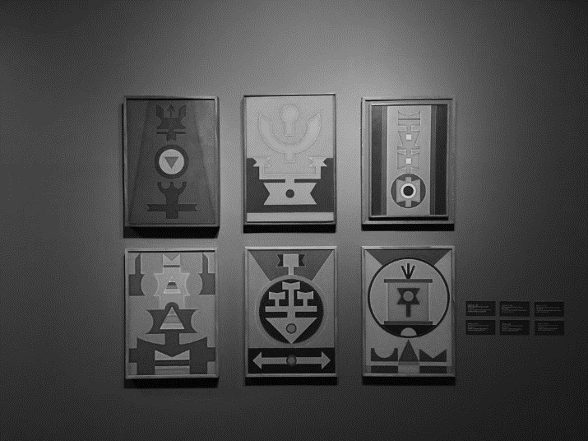

Obras de Rubem Valentim

Quais as manifestações culturais que influenciaram o trabalho do artista Rubem Valentim?

**Símbolos religiosos das religiões de matriz africana.**

**13 –** Observe as imagens abaixo.

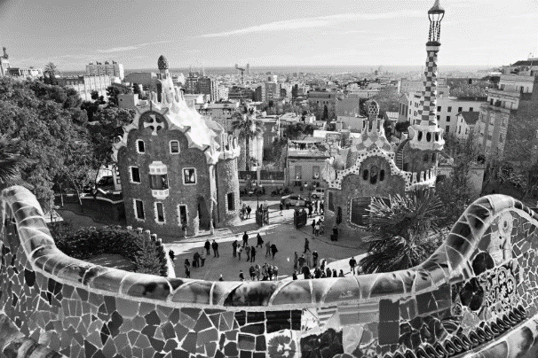 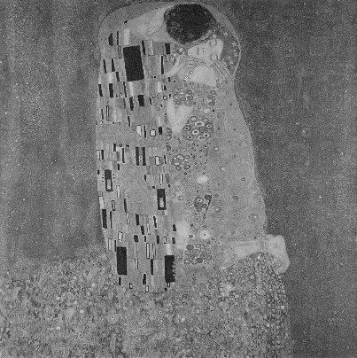

Parque Guell, Antoni Gaudí O beijo, Gustav Klimt

Antoni Gaudí e Gustav Klimt foram artistas em diferentes momentos da história da arte. Qual o elemento em comum no trabalho dos artistas?

**A assimetria.**

14 – A assimétrica tem como fundamento básico a diferença entre dois lados. Quais as sensações que a assimetria nos passa?

______________________________________________________________________________________________________________________________

15 – Observe a obra de Rubem Valentim e responda.

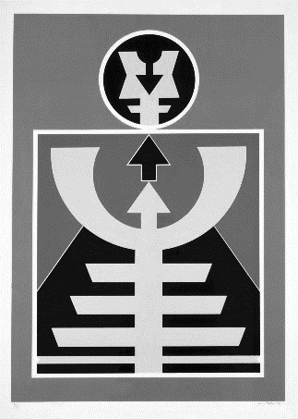

Qual característica da imagem abaixo? Quais as sensações que ela nos passa?

______________________________________________________________________________________________________________________________